Hogere prestaties voor compacte industriële PC
B&R presenteert de opvolger van de succesvolle Automation PC 2100
De Automation PC 2200 is de nieuwste generatie van de succesvolle 2000-serie compacte, industriële computers van B&R. Deze Automation PC 2200 is uitgerust met de nieuwste Intel Atom-processors van de Apollo Lake generatie en is verkrijgbaar als een Box-PC of als een Panel-PC.
Ondanks het kleine formaat is deze Automation PC 2200 een volwaardig computersysteem. De processorprestaties zijn volledig schaalbaar, de Automation PC 2200 wordt geleverd met een met dual- of quadcore processor. Dankzij B&R Hypervisor kan het real-time besturingssysteem Automation Runtime gelijktijdig met Windows 10 IoT Enterprise of met Linux gebruikt worden. De Automation PC 2200 is geschikt om in te zetten als IoT-gateway of als een volwaardige Edge-Controller of Edge-Device.
Uitgebreide mogelijkheden om beeldschermen aan te sluiten
Bij de Box-PC versie is het mogelijk om de Automation PC 2200 uit te breiden met een SDL4 interface kaart. Deze digitale interface maakt het mogelijk om beeldschermen op een afstand van maximaal 100 meter aan te sturen.
Volledig onderhoudsvrij
Alle varianten van de Automation PC 2200 bevatten geen ventilatoren of andere draaiende onderdelen, hierdoor is de Automation PC 2200 volledig onderhoudsvrij. Twee gigabit ethernet aansluitingen en twee USB 3.0 poorten zijn standaard geïntegreerd. Veldbusaansluitingen zoals POWERLINK of CAN kunnen afzonderlijk worden geconfigureerd. Compacte CFast kaarten met maximaal 256 GB worden als opslag gebruikt.

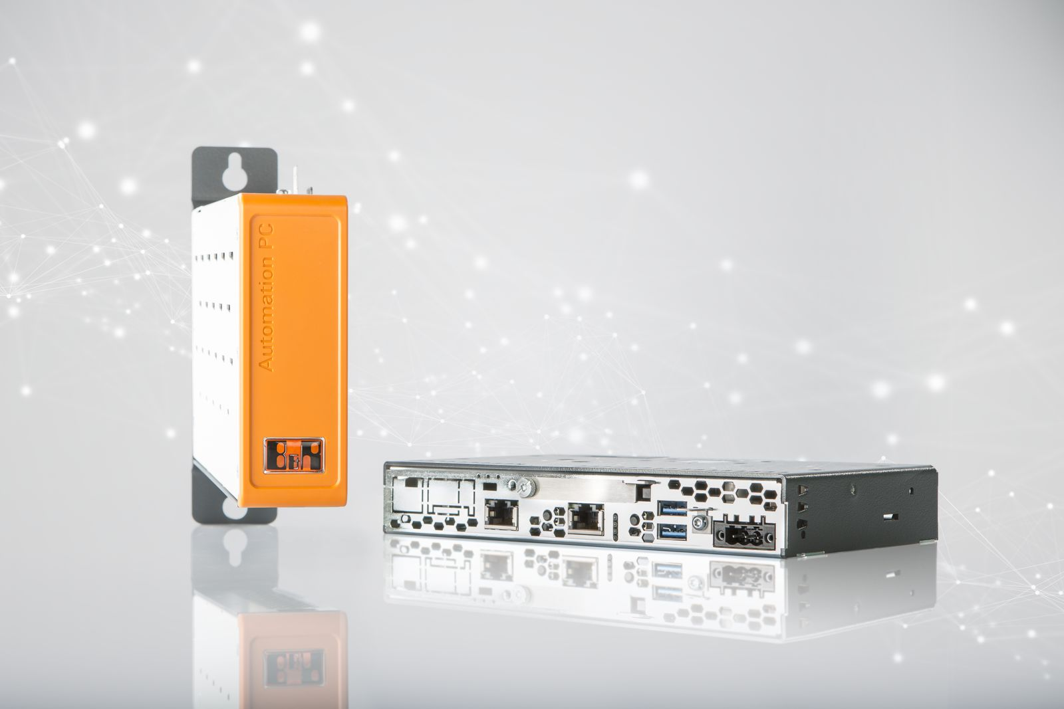
Deze Automation PC 2200 is uitgerust met de nieuwste Intel Atom-processors van de Apollo Lake generatie en is verkrijgbaar als een Box-PC of als een Panel-PC.

Over B&R
B&R is een innovatief automatiseringsbedrijf met het hoofdkantoor in Oostenrijk en kantoren over de hele wereld. Als wereldleider in de industriële automatisering combineert B&R state-of-the-art technologie met geavanceerde engineering om klanten in vrijwel elke industrie complete oplossingen te bieden voor machine- en fabrieksautomatisering, motion control, HMI en geïntegreerde veiligheidstechniek. De industriële veldbusstandaarden met voorop POWERLINK en de open standaard openSAFETY maken het productportfolio compleet. Bovendien is de softwareontwikkelomgeving Automation Studio de wegwijzer voor toekomstgerichte engineering. Met haar innovatieve oplossingen definieert B&R nieuwe standaarden in de automatiseringswereld, helpt zij processen te vereenvoudigen en overtreft het bedrijf de verwachtingen van klanten
Voor meer informatie, bezoek onze website: www.br-automation.com

